Міністэрства адукацыі Рэспублікі Беларусь

Установа адукацыі
«Беларускі дзяржаўны ўнверсітэт інфарматыкі і радыёэлектронікі»

Кафедра электронных вылічальных машын

Справаздача
па лабараторнай рабоце № 4
«Работа з масівамі. Аднамерныя і двухмерныя масівы.»

па курсу:
«Асновы алгарытмізацыі і праграмавання»

Выканаў: Праверыў:
Студэнт групы 950503 Дубоўскі Андрэй Леанидавіч Сякачоў П.У.

Мінск 2019
Варыянт 7

Цэль работы: Азнаёміцца са структурай масіваў. Зразумець, як аб'яўляць аднамерны масіў і звяртацца да асобных элементаў масіва. Зразумець, як аб’яўляць двухмерныя масівы, як размяшчаюцца двухмерныя масівы ў памяці камп’ютара, як звяртацца да элементаў масіва.

1) Умова: Заданы масіў станоўчых лікаў a 1,..., an. Для кожнага a[i] сярод элементаў масіва наступных па парадку за a[i] і большых за a[i], выбярэм элемент з найменшым нумарам j і заменім значэнне a[i] на a[j]. Калі такога элемента a[j] не знойдзецца, то заменім значэнне a[i] нулём. Вывесці атрыманы масіў.

Код праграмы:

#include <stdio.h>
#include <conio.h>
#include <locale.h>
#include <Windows.h>

int main()
{
setlocale(LC_ALL, "Russian");
system("CLS");

int arr[9];
int i, j;

printf("Введите 9 элементов массива:\n");

for (i = 0;i < 9;i++) //заполение массива
scanf_s("%d",&arr[i]);

for (i = 0;i < 8;i++) //преобразование массива, согласно условию
for (j = i + 1;j < 9;j++)
{
if (arr[i] < arr[j])
{
arr[i] = arr[j];
break;
}
if (j == 8) arr[i] = 0;
}

arr[8] = 0;

printf("Преобразованный массив:\n");

for (i = 0;i < 9;i++)
printf("%d ",arr[i]);
printf("\n");
return 0;
}

2) Умова: У матрыцы цэлых лікаў вызначыць максімальны элемент на галоўнай дыяганалі, і ці ёсць такі элемент ніжэй галоўнай дыяганалі, калі ёсць, то вызначыць яго каардынаты.

Код праграмы:

#include <stdio.h>
#include <conio.h>
#include <locale.h>
#include <Windows.h>

#define N 4

int main()
{
setlocale(LC_ALL, "Russian");
system("CLS");

int arr[N][N];
int i, j, max, el=0;

printf("Введите матрицу размером %dх%d:\n", N, N); //заполнение матрицы
for (i = 0;i < N;i++)
for (j = 0;j < N;j++)
scanf_s ("%d", &arr[i][j]);

max = arr[0][0];

for (i = 1;i < N;i++) //поиск макмимального элемента в главной диагонали
if (max < arr[i][i])
max = arr[i][i];

printf("Наибольший элемент главной диагонали max = %d\n", max);

for (i = 1;i < N;i++) //поиск элементов под главной диагональю, равных max
for (j = 0;j < i;j++)
if(arr[i][j] == max)
{
printf("Элемент под главной диагональю, равный max, имеет координаты:[%d][%d]\n", i, j);
el = 1;
}
if (!el) printf("В данной матрице нету элементов под главной диагональю, равных max.");

printf("\n");
return 0;
}

Прыклады выканання праграмы 1:

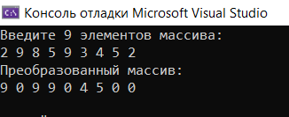

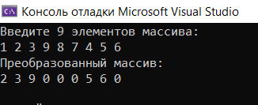

Прыклады выканання праграмы 2:

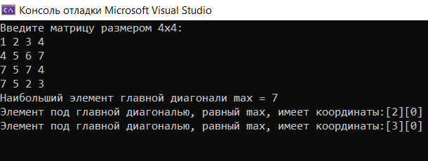

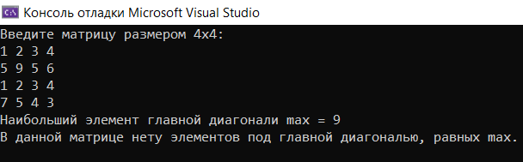

Вынік: У ходзе выканання лабараторнай работы, я навучыўся выкарыстоўваць аднамерныя масівы, аб’яўляць іх, рэдагаваць і сартыраваць; навучыўся звяртацца да элементаў масіва.

